Раскрась англоговорящие страны - страны, в которых люди с рождения говорят на английском языке.

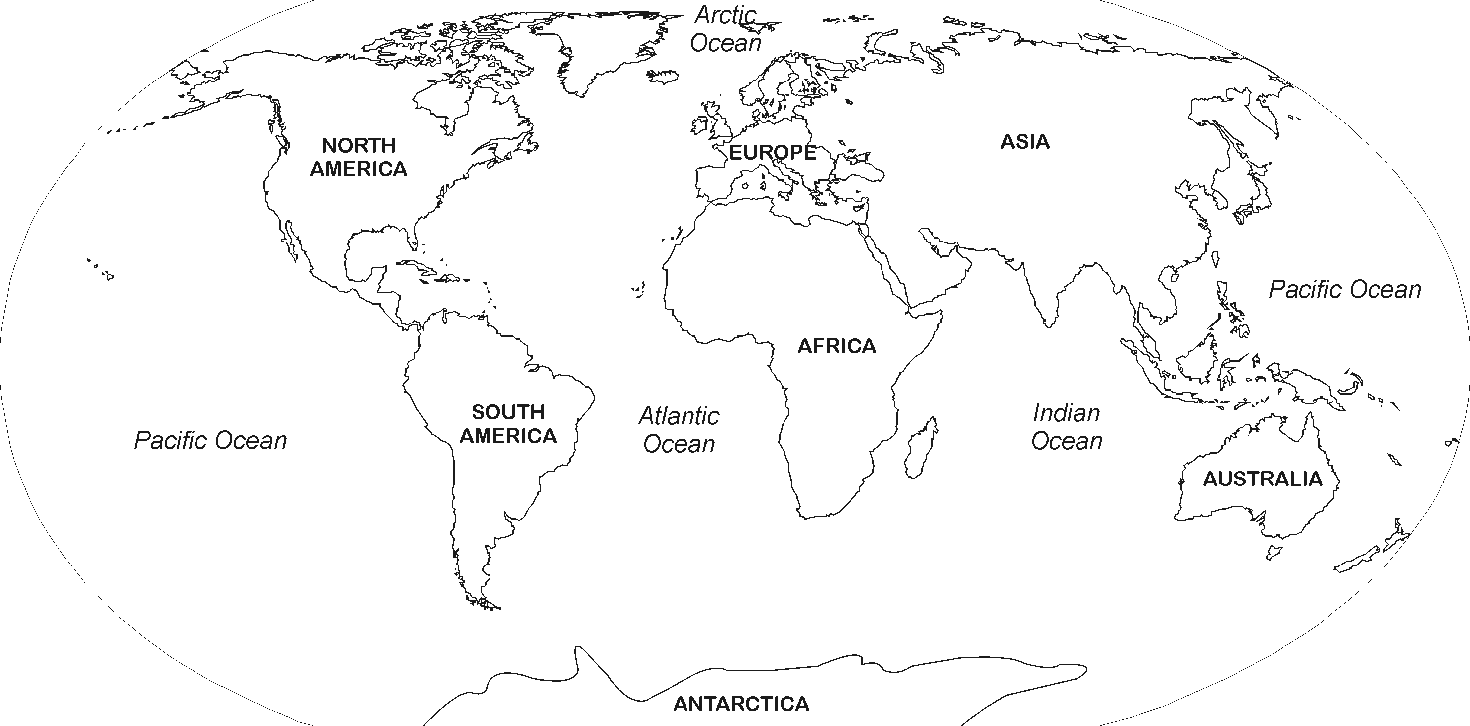

Раскрась англоговорящие страны - страны, в которых люди с рождения говорят на английском языке.

